ВЕСТНИК

Студеновского сельсовета

**Вестник**

**Студеновского сельсовета**

13 апреля 2020 г Администрация Выпуск № 11

Студеновского сельсовета

Карасукского района

Новосибирской области

**В этом номере**

|  |  |
| --- | --- |
| **Наименование** | **страница** |
| **ГОСУДАРСТВЕННЫЙ ПОЖАРНЫЙ НАДЗОР ИНФОРМИРУЕТ «Уважаемые жители Карасукского района!» пожарный надзор предупреждает, что в соответствии с *Правилами противопожарного режима в РФ утвержденные постановлением Правительства РФ № 390 от 25.04.2012*** |  |
| **Купинское инспекторское отделение Центра ГИМС ГУ МЧС России по НСО «*Болезни и травмы во время наводнения»*.** |  |
| **Купинское инспекторское отделение Центра ГИМС ГУ МЧС России по НСО «ВАШИ ДЕЙСТВИЯ ПРИ ПОДТОПЛЕНИИ».** |  |
| **Купинское инспекторское отделение Центра ГИМС ГУ МЧС России по НСО «ЛЕДОХОД. ВНИМАНИЕ ДЕТЯМ!»** |  |
| **Купинское инспекторское отделение Центра ГИМС ГУ МЧС России по НСО «Огромную опасность представляет весенний лед».** |  |
| **Купинское инспекторское отделение Центра ГИМС ГУ МЧС России по НСО «Способы спасания утопающего на весеннем льду представляют определенную сложность».** |  |

|  |  |
| --- | --- |
| **Периодическое печатное издание Студеновского сельсовета**  **Карасукского района Новосибирской области**  **Издается с апреля 2007 года** |  |

**«Государственный пожарный надзор информирует»**

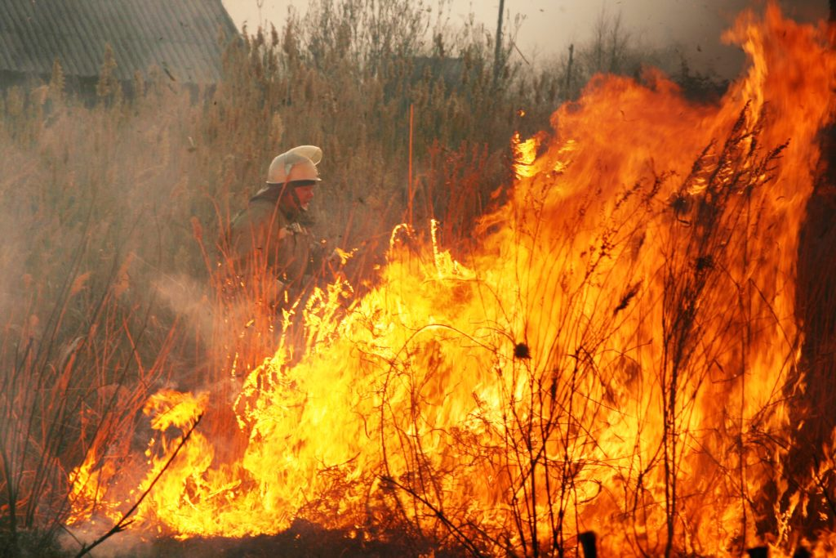«Уважаемые жители Карасукского района!» пожарный надзор предупреждает, что в соответствии с *Правилами противопожарного режима в РФ утвержденные постановлением Правительства РФ №390 от 25.04.2012*

П.74 На землях общего пользования населенных пунктов запрещается разводить костры, а также сжигать мусор, траву, листву и иные отходы, материалы или изделия, кроме как в местах и (или) способами, установленными органами местного самоуправления поселений и городских округов.

П.77 Не допускается сжигать отходы и тару, разводить костры в местах, находящихся на расстоянии менее 50 метров от объектов защиты.

П.218 Запрещается выжигание сухой травянистой растительности, стерни, пожнивных остатков на землях сельскохозяйственного назначения и землях запаса, разведение костров на полях.

За данные нарушения предусмотрены штрафы на граждан в размере от 2 тысяч до 3 тысяч рублей; на должностных лиц - от 6 тысяч до 15 тысяч рублей; на лиц, осуществляющих предпринимательскую деятельность без образования юридического лица, - от 20 до 30 тысяч рублей; на юридических лиц - от 150т.рублей до 200т. рублей.

Те же действия, совершенные в условиях [особого противопожарного режима](http://www.consultant.ru/document/cons_doc_LAW_341901/2dafcc9f8f2d8b800512e96ec8914d9155752f96/#dst100306), на граждан в размере от 2 тысяч до 4 тысяч рублей; на должностных лиц - от 15 тысяч до 30 тысяч рублей; на лиц, осуществляющих предпринимательскую деятельность без образования юридического лица, - от 30 тысяч до 40 тысяч рублей; на юридических лиц - от 200 тысяч до 400 тысяч рублей.

Будьте осторожны при обращении с огнем

Телефон вызова пожарной охраны 01, с мобильного 101.112

**Инспектор ОНДиПР по Карасукскому району**

**УНДиПР ГУ МЧС России по Новосибирской области**

**майор внутренней службы Алексеев А.А**

## Болезни и травмы во время наводнения.

Через паводковую воду можно заразиться целым букетом заболеваний.

Если привозная питьевая вода отсутствует, ни в коем случае не нужно использовать воду для питья из открытых водоемов. Ведь из-за наводнения там могли оказаться возбудители туберкулеза, лептоспироза, брюшного тифа, вирусных гепатитов и др. с кладбищ, хлевов, полей, мусорных свалок, уборных и т.д.

Так же, передвижения по затопленным улицам босиком или по колено в воде могут грозить такими болячками, как гепатит (поражает печень) и [шигеллез](http://narmed.ru/bolezni/pischevaritelnaja_sistema/shigellez) (поражает кишечник), а также любыми другими заболеваниями, возбудителями которых являются простейшие, свободно обитающие в грязной воде.

Конечно же, основной причиной смерти в случае внезапных наводнений прибрежных областей является утопление. Также вероятны и смертельные травмы во время эвакуации или мероприятий по ликвидации последствий.

Часто отмечаются механические травмы в виде порезов или проколов причиненные осколками стекла и гвоздями, загрязнение их и нагноение ран. Случаются и поражения электрическим током, так как вода является электрическим проводником.

**Что делать?**

Если по каким-либо причинам поставка питьевой воды не производится, рекомендуется использовать только кипяченую воду как для питья и приготовления пищи, так и для хозяйственных целей.

При приготовлении еды все продукты следует обязательно термически обрабатывать, а овощи и фрукты сначала промывать кипяченой водой, а затем обдавать кипятком.

Так как в теплое время года риск порчи продуктов увеличивается, безопасней всего употреблять свежеприготовленную пищу, а перед едой мыть руки с мылом и протирать влажными дезинфицирующими салфетками, ведь отравление в условиях наводнения усугубит и без того тяжелое положение.

**Если, находясь на водоёме, вы попали в беду, звоните по единому телефону всех спасательных служб 112.**

Купинское инспекторское отделение Центра ГИМС ГУ МЧС России по НСО

**ВАШИ ДЕЙСТВИЯ ПРИ ПОДТОПЛЕНИИ.** ...

**В период половодья, особенно в тех населенных пунктах, где возможно подтопление, необходимо постоянно держать включенным радио, так как большая вода может прибыть неожиданно. Заранее провести мероприятия по мерам безопасности (запастись необходимыми продуктами питания, одеждой, питьевой водой и т.п.; собрать необходимые документы: паспорт, свидетельство о рождении в одно место и упаковать их в целлофан).**

**Как правило, уровень воды прогнозируется, и население заранее оповещается о возможном подтоплении. Оказавшись в районе затопления, каждый житель обязан проявлять полное самообладание и уверенность, что помощь будет оказана. Личным примером и словами воздействовать на окружающих с целью пресечения возникновения паники; оказывать помощь детям и престарелым, в первую очередь больным.**

**При получении предупреждения об угрозе затопления без промедления выходите в безопасное место - на возвышенность.**

**Если наводнение развивается медленно и у вас есть время, примите меры к спасению имущества и материальных ценностей: перенесите их в безопасное место, а сами займите верхние этажи (чердаки), крыши зданий.**

**Используйте имеющиеся плавающие средства или соорудите их из бревен, досок, автомобильных камер, бочек, бидонов, бурдюков, канистр, пластиковых бутылок, сухого камыша связанного в пучки.**

**В качестве спасательных кругов на каждом плоту желательно иметь одну - две надутые автомобильные камеры. Следует неукоснительно выполнять все требования спасателей, чтобы не подвергать опасности свою жизнь и жизнь тех, кто вас спасает**

**Если вы всё-таки оказались в воде, сбросьте с себя тяжелую одежду и обувь, воспользуйтесь плавающими поблизости или возвышающимися над водой предметами и ждите помощи.**

**При оказании помощи терпящим бедствие на воде используйте шлюпки, спасательные круги и нагрудники, а также любые предметы, имеющие хорошую плавучесть. Чтобы спасти пострадавшего, можно бросать в воду скамьи, лестницы доски, обрубки бревен, привязанные за веревку.**

**Оказание помощи терпящим бедствие на воде – благородный долг каждого гражданина.**

**Если, находясь на водоёме, вы попали в беду, звоните по единому телефону всех спасательных служб 112.**

Купинское инспекторское отделение Центра ГИМС ГУ МЧС России по НСО

**ЛЕДОХОД. ВНИМАНИЕ ДЕТЯМ!**

**Ледоход - это очень увлекательное зрелище, которое привлекает многих людей, особенно детей. Их притягивает возможность не только полюбоваться ледоходом, но и попускать кораблики по весенним ручейкам.**

**Однако нельзя забывать, что этот период очень опасен, особенно те места, где выходят на поверхность водоёма подземные ключи, стоки теплой воды от промышленных предприятий, возле выступающих изо льда кустов, камыша, коряг и пр.**

**Период половодья требует от нас порядка, осторожности и соблюдения правил безопасности поведения на льду и воде.**

**Лед на реках во время весеннего паводка становится рыхлым, "съедается" сверху солнцем, талой водой, а снизу подтачивается течением. Очень опасно по нему ходить. В любой момент может рассыпаться под ногами и сомкнуться над головой. В весенний период повышается опасность для жизни при выходе на лед водоемов.**

**Переходить водоемы весной строго запрещается. Особенно недопустимы игры на льду в период вскрытия рек и озер.**

**Прыгать с льдины на льдину и удаляться от берега недопустимо. Такие поступки, как правило, заканчиваются трагически.**

**Вот почему весной, особенно в период вскрытия озер, рек. В момент ледохода, необходимо максимально усилить наблюдение за детьми, вести среди них разъяснительную работу.**

**Если, находясь на водоёме, вы попали в беду, звоните по единому телефону всех спасательных служб 112.**

Купинское инспекторское отделение Центра ГИМС ГУ МЧС России по НСО

**Ежегодно в нашей стране на воде гибнут тысячи людей.**

**Огромную опасность представляет весенний лед.**

**Зимой многие водоёмы покрываются льдом, который является источником серьёзной опасности, особенно после первых морозов и в период весенних оттепелей. В это время в связи с повышением температуры воздуха и ослаблением ледового покрова очень высок риск, провалиться под лёд. Поэтому следует соблюдать правила безопасного поведения на весенних водоёмах.**

* **Надёжным является лёд, имеющий зеленоватый или синеватый оттенок, а желтоватый лёд опасен;**
* **Опасны участки льда в местах впадения рек и ручьёв, у крутых берегов, на крутых изгибах русла;**
* **Места, где поверх льда выступает вода, обычно имеют промоины;**
* **Преодолевать водоём по льду следует в светлое время суток и при хорошей видимости;**
* **При движении по льду группы людей необходимо соблюдать дистанцию примерно 5 м;**
* **При наличии рюкзака необходимо предусмотреть возможность быстрого освобождения от него (лучше нести его на одном плече). Замёрзшую реку (озеро) лучше переходить на лыжах, при этом: крепления лыж расстегнуть, чтобы при необходимости быстро их сбросить; лыжные палки держать в руках, не накидывая петли на кисти рук, чтобы в случае опасности сразу их отбросить.**
* **На замёрзший водоём необходимо брать с собой прочный шнур длиной 20 – 25 метров с большой глухой петлей на одном конце и грузом на другом. Груз поможет забросить шнур к провалившемуся в воду товарищу, петля нужна для того, чтобы пострадавший мог надежнее держаться, продев её под мышки.**
* **Одна из самых частых причин трагедий на водоёмах – алкогольное опьянение. Люди неадекватно реагируют на опасность и в случае чрезвычайной ситуации становятся беспомощными.**
* **Запомните:** **провалившись под лёд, нельзя поддаваться панике — множество людей успешно выбирались из таких ситуаций. Провалившись, необходимо облокотиться на лёд, перенести на него одну ногу, затем вытащить вторую, перекатиться на лёд и осторожно переместиться в сторону от опасного места. При наличии использовать «Спасалки**».

**Соблюдение** и умения правильно применять **правила безопасности на льду - оградит вас от неприятностей.**

**Если, находясь на водоёме, вы попали в беду, звоните по единому телефону всех спасательных служб 112.**

Купинское инспекторское отделение Центра ГИМС ГУ МЧС России по НСО

**Способы спасания утопающего на весеннем льду представляют определенную сложность**

**В этот период необходимо помнить, что весенний лед очень коварен, солнце и туман задолго до вскрытия водоемов делают его пористым, рыхлым, хотя внешне он выглядит крепким. Такой лед не способен выдержать вес человека, не говоря уже о транспортных средствах.**

**Несмотря на все меры, принимаемые властями и службами, каждый человек сам отвечает за свою жизнь и безопасность на водных объектах В период половодья, особенно в тех населенных пунктах, где возможно подтопление, необходимо постоянно держать включенным радио, так как большая вода может прибыть неожиданно. Заранее провести мероприятия по мерам безопасности запастись необходимыми продуктами питания, одеждой, питьевой водой собрать необходимые документы паспорт, свидетельство о рождении и т.д. в одно место и упаковать их в целлофан. Нельзя выходить на водоемы при образовании ледяных заторов. В этот период** **не пользуйтесь переходами по льду.**

**Опасно находиться на весеннем льду водохранилищ. Были неоднократные случаи, когда ветром отрывались большие поля льда, на которых находились рыболовы и дети. Способы спасания утопающего на весеннем льду аналогичны способам спасания на осеннем или зимнем льду, но имеют свои особенности и представляют определенную сложность.**

**Во-первых, рыхлость льда усложняет действия самого тонущего и требует большой выносливости.**

**Во-вторых, подвижка льда затрудняет работы спасателей по спасению утопающего как специальными, так и подручными средствами.**

**В-третьих, спасая тонущего, необходимо умело управлять лодкой, катером с тем, чтобы обойти льдины, раздвинуть их и подойти к утопающему, не усугубив его положение. Родители и педагоги! Помните, что в период паводка, даже при незначительном ледоходе, несчастные случаи чаще всего происходят с детьми.**

**При оказании помощи терпящим бедствие на воде используйте шлюпки, спасательные круги и нагрудники, а также любые предметы, имеющие хорошую плавучесть. Чтобы спасти пострадавшего, можно бросать в воду скамьи, лестницы доски, обрубки бревен, привязанные за веревку. Затем доставить пострадавшего в теплое помещение, растереть насухо, переодеть, напоить горячим чаем. При необходимости доставить в лечебное учреждение. Оказание помощи терпящим бедствие на воде – благородный долг любого гражданина**

**Если, находясь на водоёме, вы попали в беду, звоните по единому телефону всех спасательных служб 112.**

Купинское инспекторское отделение Центра ГИМС ГУ МЧС России по НСО

|  |  |  |
| --- | --- | --- |
| Редакционный  совет:  Финадеева С.С.  Воронова Л.П.  Толмачев Д.Н. | Адрес:  Новосибирская область, Карасукский район,  с.Студеное, ул. 35 лет Победы 41-А | Газета отпечатана в администрации Студеновского сельсовета  Карасукский район, с.Студеное,ул.35 лет Победы,41А  Тираж 20 |